**LAPORAN UJIAN AKHIR SEMESTER**

**PROYEK PERANGKAT LUNAK**



Disusun oleh :

Endika Andre C (A11.2018.11592)

Megah Adi W (A11.2018.11346)

Angkasa Muhammad (A11.2018.11361)

Rigid Duta Pradana (A11.2018.11327)

Alfin Rizqianto (A11.2018.11316)

**Fakultas Ilmu Komputer**

**Universitas Dian Nuswantoro**

**Semarang**

**2021**

**KATA PENGANTAR**

Puji syukur kepada Tuhan Yang Maha Esa atas segala berkat dan rahmat yang telah diberikan, sehingga laporan Tugas Akhir mata Kuliah Proyek Perangkat Lunak ini dapat diselesaikan. Tugas ini disusun untuk melengkapi dan memenuhi salah satu tugas mata kuliah Proyek Prangkat Lunak.

Dalam penulisan tugas ini, kami mendapatkan bimbingan serta dukungan dari berbagai pihak. Oleh karena itu pada kesempatan ini, kami mengucapkan terima kasih kepada semua pihak yang telah mendukung. Kami berharap makalah yang telah dibuat ini dapat menambah wawasan dan pengetahuan tentang bagaimana cara untuk bekerjasama dalam tim untuk menyelesaikan suatu proyek.

Akhir kata, kami menyadari bahwa mungkin masih terdapat kekurangan dalam laporan ini. Oleh karena itu, kritik, saran, dan masukan dari pembaca sangat dibutuhkan dan bermanfaat bagi penulis.

**BAB I**

**PENDAHULUAN**

1. **Latar Belakang**

Dalam proses pembuatan Aplikasi  Manajemen Product  ini. kami melihat banyak cafe yang masih kurang mengoptimalkan operasional bisnisnya. Dengan melihat perkembangan bisnis dengan menggerakkan pikiran untuk mencapai suatu tujuan tertentu kami membuat aplikasi manajemen product wololo. System yang akan kami buat nantinya akan memfasilitasi para pengusaha cafe membantu untuk berkembang dan naik kelas. Aplikasi ini nantinya akan mengkonsolidasikan pelaporan online serta pengaturan stok barang yang dapat diakses melalui PC. Disitu membantu user melihat menu yang disajikan serta  juga ada deskripsi pada setiap menu yang ada. selain itu terdapat halaman table manajemen yang berfungsi Rekap pendapatan dan transaksi setiap harinya.

1. **Tujuan**

Tujuan dari praktikum ini adalalah untuk memenuhi tugas mata kuliah Proyek Perangkat Lunak dan untuk berbagi ilmu kepeda pembaca.

1. **Manfat**

Manfaat dalam penulisan Laporan Ujian Akhir Semester Proyek Perangkat Lunak adalah agar dapat mengasah keterampilan penulis dalam bidang ilmu pengetahuan dan teknologi

1. **Alat dan Bahan**

Perangkat yang digunakan :

1. Laptop
2. OS Windows
3. Visual Studio Code (text editor)
4. XAMPP
5. Browser

**BAB II**

**DASAR TEORI**

1. **HTML**

HTML merupakan singkatan dari Hypertext Markup Language.HTML digunakan untuk membangun halaman web. HTML digunakan untuk melakukan mark-up (penandaan) terhadap sebuah dokumen teks. Tanda tersebut digunakan untukmenentukan format atau style dari teks yang ditandai halaman web dibangun oleh kode-kode HTML.

HTML adalah bahasa markup yang umum digunakan. Kepopuleran HTML disebakan karena HTML ini mudah digunakan. Pembuatan dokumen web dengan HTML dapat dilakukan dengan mudah dan cepat. Dokumen web dapat tersaji dengan cepat ke banyak pembaca di seluruh dunia sekaligus. HTML mudah melakukan kontrol terhadap tampilan halaman web baik berupa teks, gambar, suara, animasi maupun video.

1. **CSS**

Cascading Style Sheets dapat diartikan berupa aliran dari suatu kode ke kode lain yang saling berhubungan dengan fungsi untuk mengatur format / tampilan suatu halaman HTML. Keuntungan Menggunakan CSS :

1. Memudahkan dalam penggantian format secara keseluruhan

2. Lebih praktis

3. Mempermudah dan mempersingkat pembuatan dan pemeliharaan dokumen web

Apa itu CSS :

a. Feature untuk membuat dynamic HTML.

b. Style sheet mendeskripsikan bagaimana tampilan document HTML di layar (template)

c. Membuat spesial efek (mendefinisikan style untuk <H1> dengan style bold dan italic dan berwarna biru)

d. Support ke semua browser

1. **JavaScript**

JavaScript adalah bahasa script yang dikembangakan oleh Netscape untuk membuat dokumen yang dinamis. JavaScript merupakan bahasa script sederhana yang mempunyai kemiripan dengan bahasa pemrograman C. JavaScript juga dikenal sebagai sebuah kode pemrograman berorientasi objek (Object Oriented Programming) disingkat OOP. JavaScriptmemiliki keistimewan untuk ditambahkan pada kode HTML dan membuat dokumen menjadi lebih interaktif .

1. **XAMPP**

XAMPP adalah free software yang mendukung banyak sistem operasi dan merupakan kompilasi dari beberapa program. Berfungsi sebagai server yang berdiri sendiri (localhost), yang terdiri dari Apache HTTP server, MySQL database dan penerjemah bahasa yang ditulis dengan bahasa PHP dan Perl.Nama XAMPP merupakan singkatan dari X (empas system operasi apapun), Apache, MySQL, PHP, dan Perl.Program ini tersedia dalam GPU General Public Licence dan bersifat free, merupakan web server yang mudah digunakan dan dapat melayani tampilan halaman web yang dinamis.

**BAB III**

**PEMBAHASAN**

1. **Perancangan**

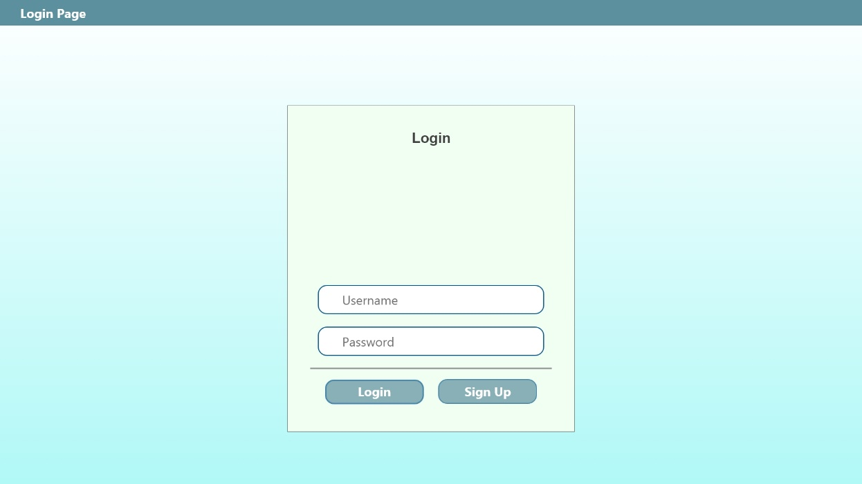

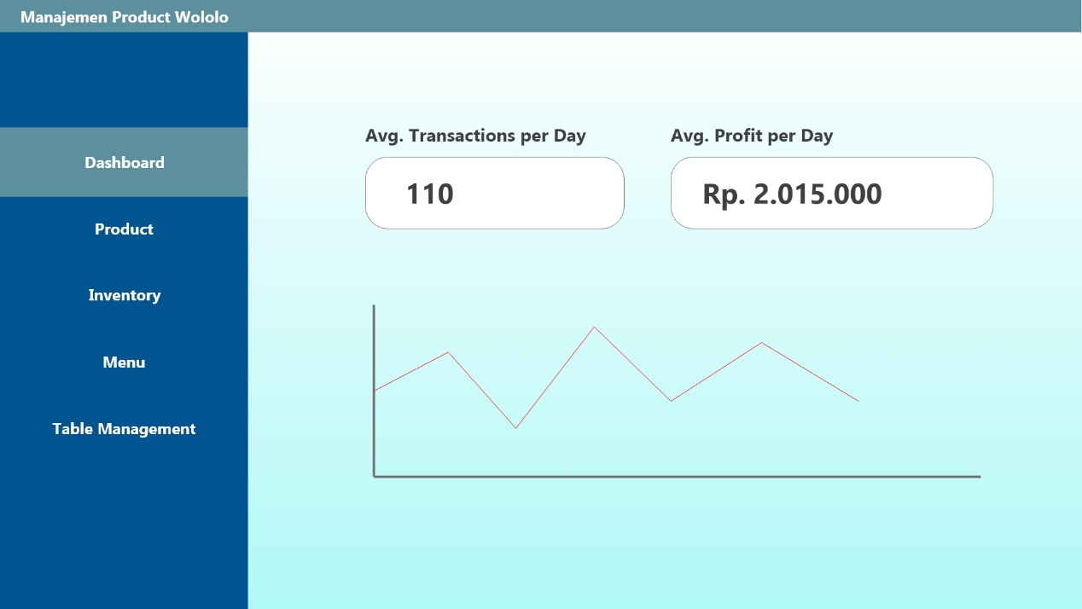

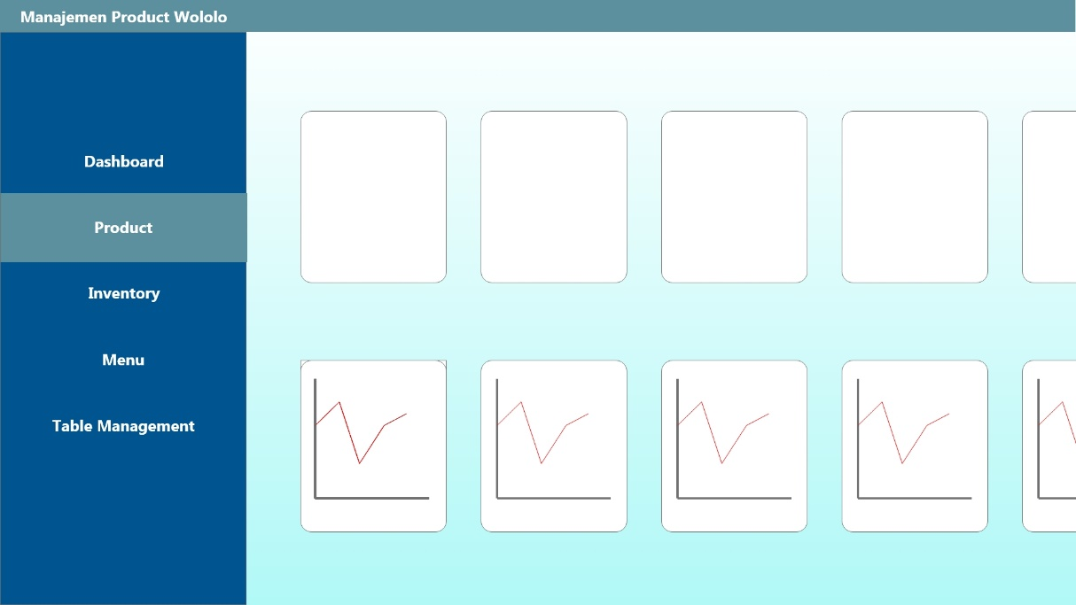

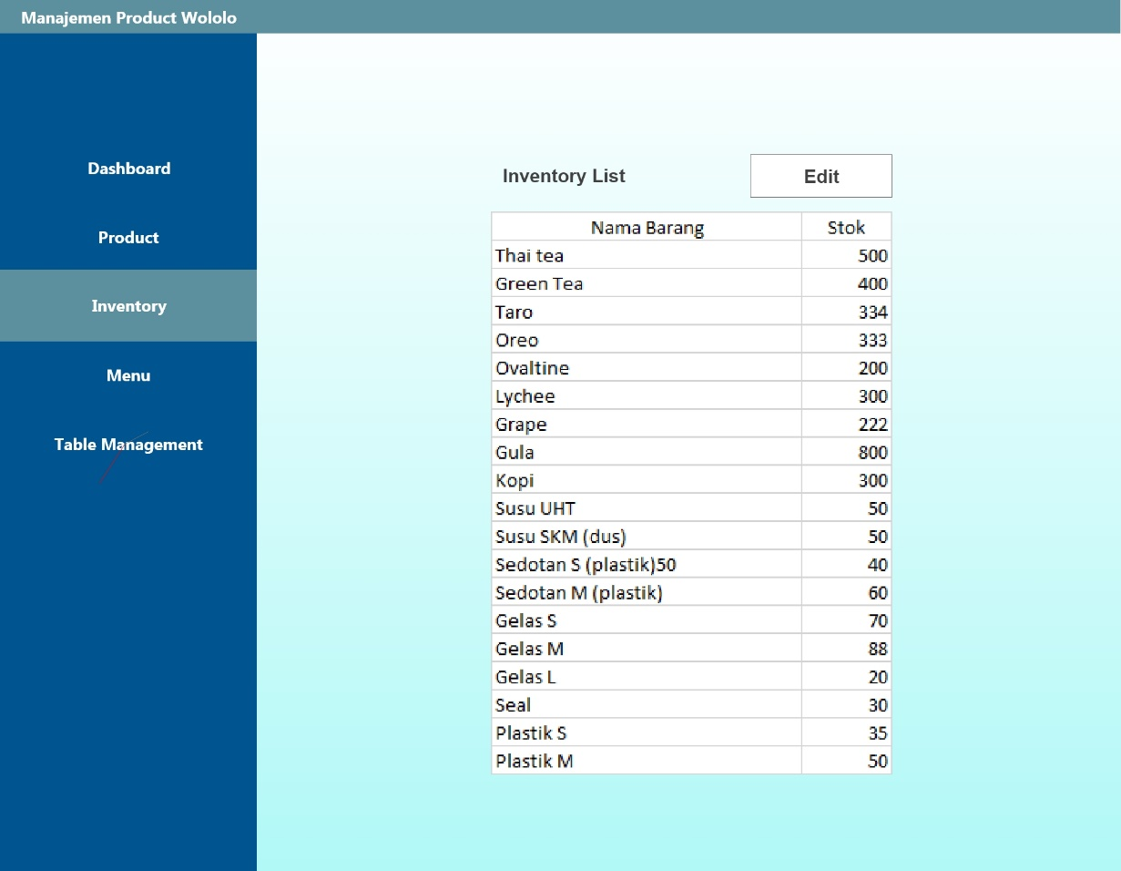

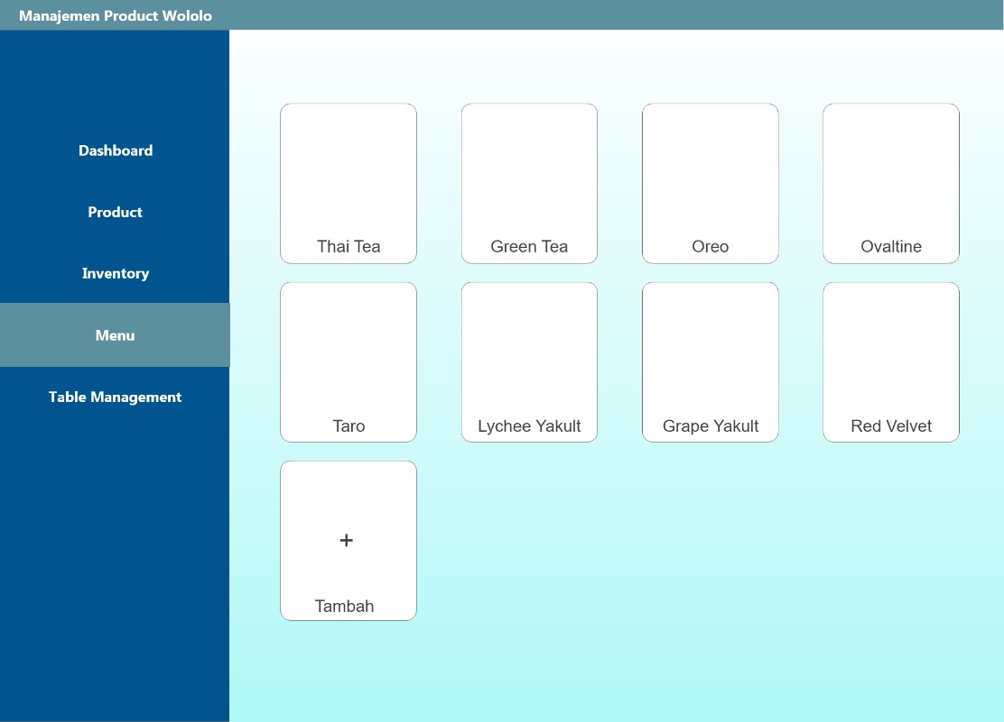

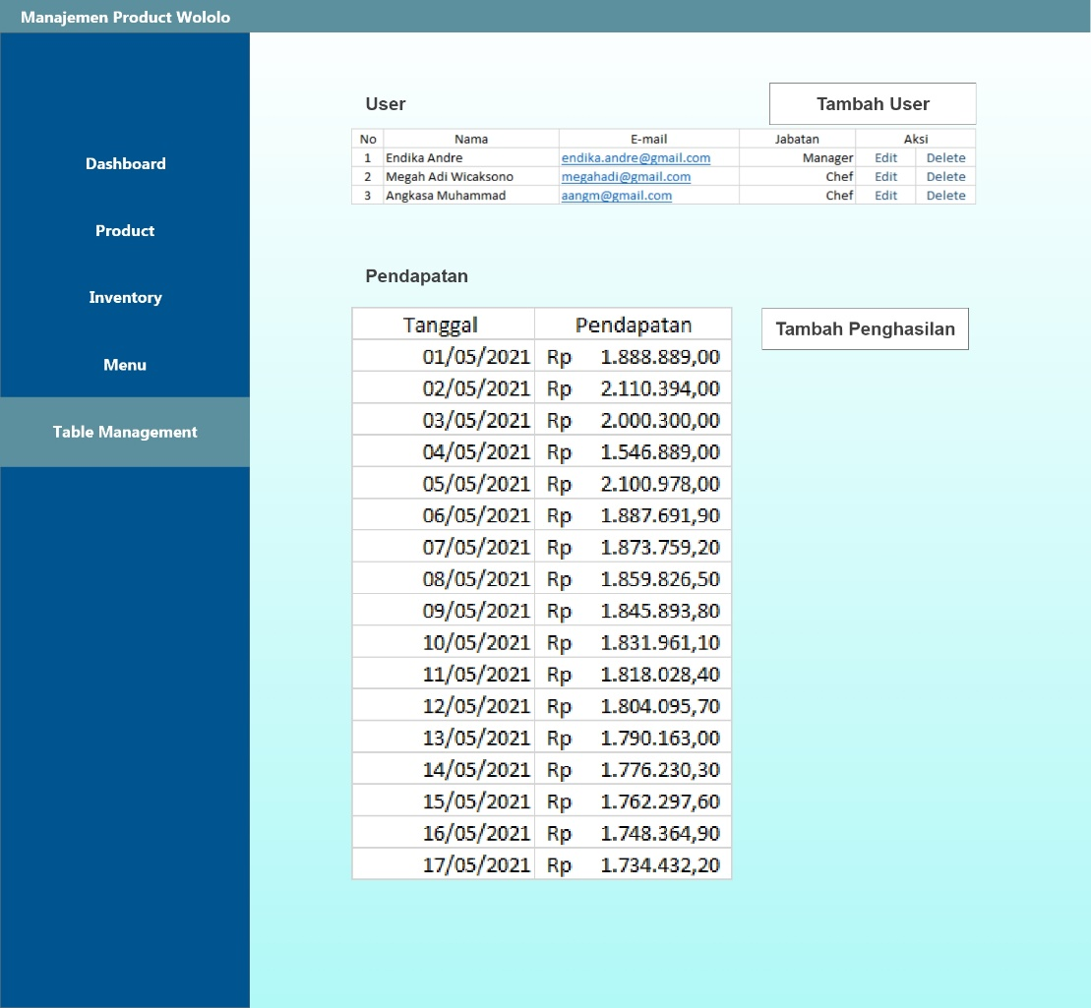

1. **Implementasi**

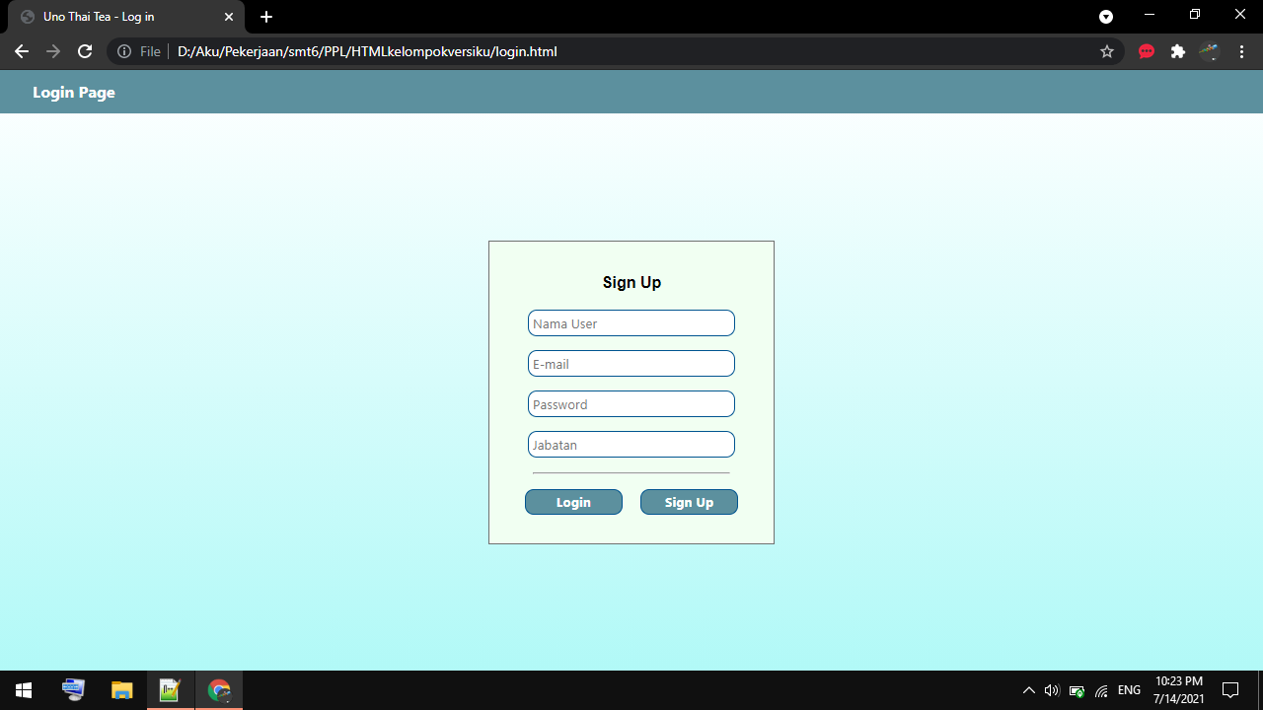

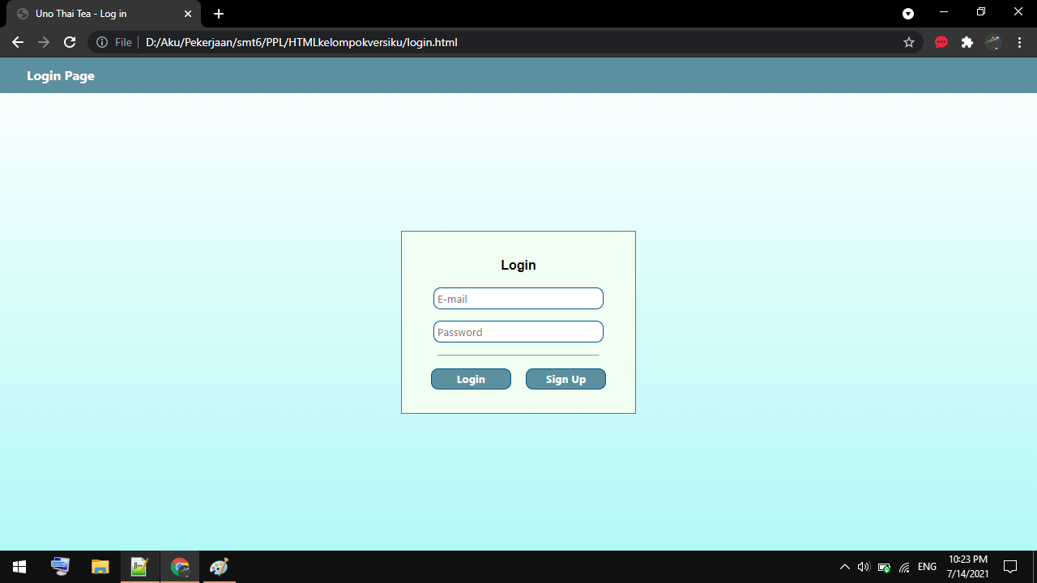

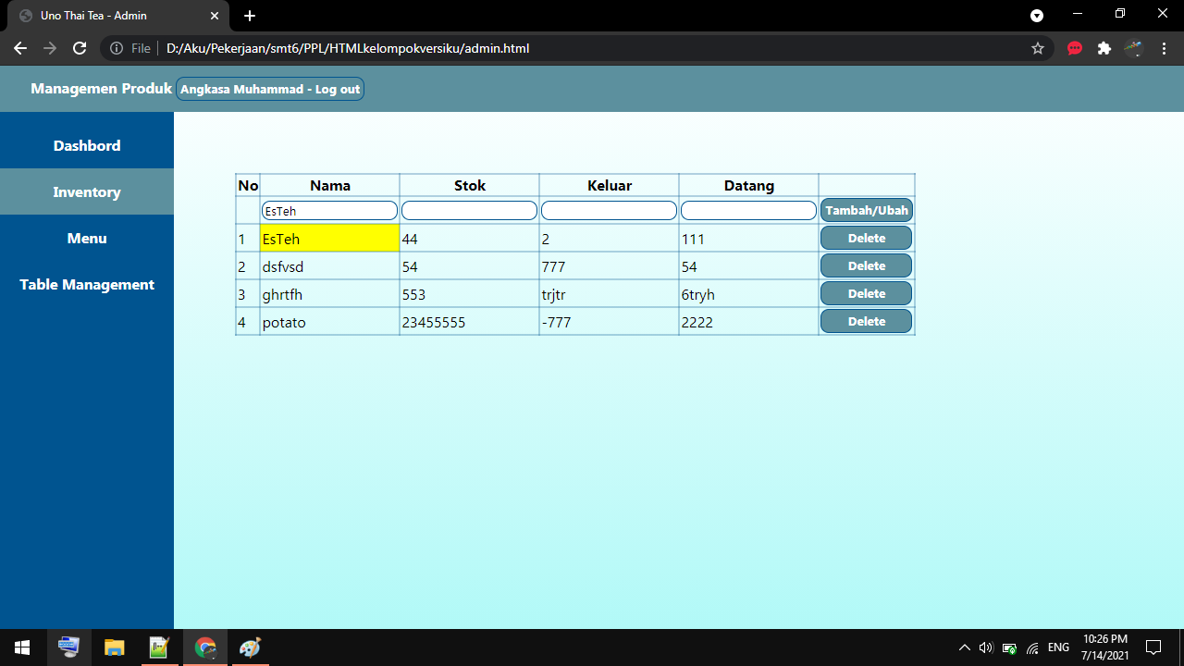

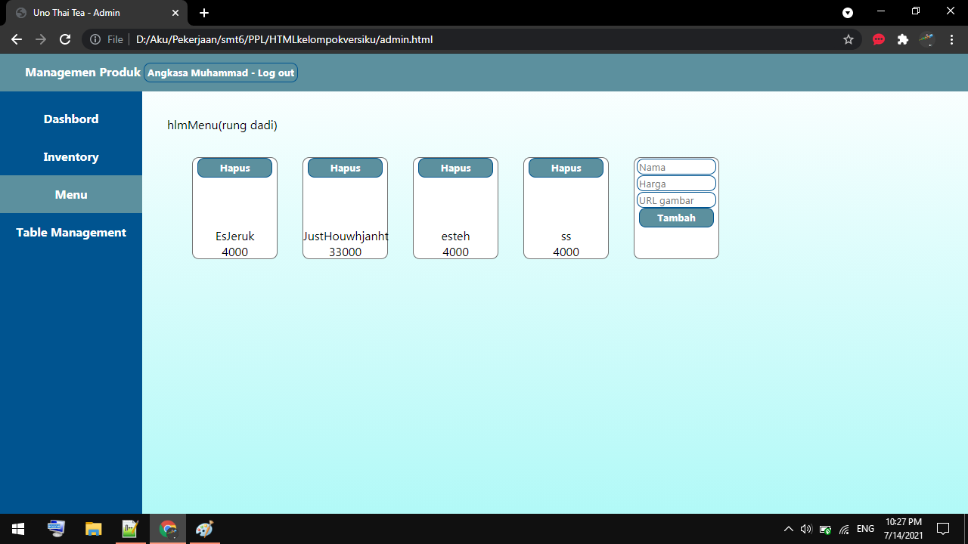

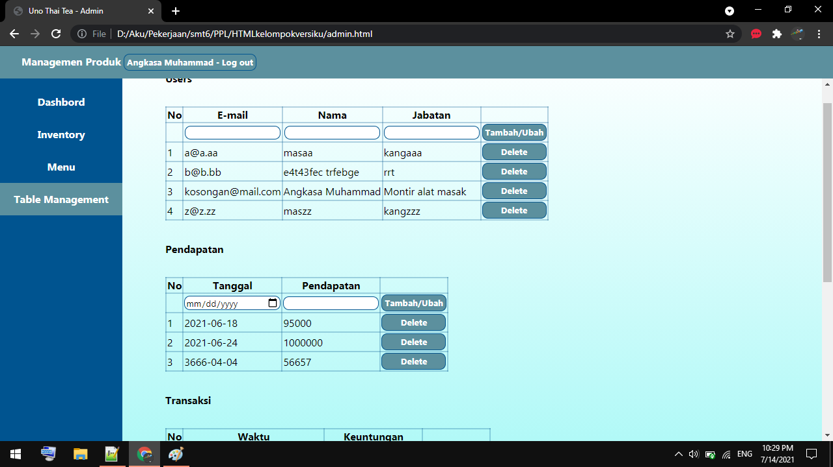

**BAB IV**

**PENUTUP**

1. **Kesimpulan**

Dengan memanfaatkan Html, CSS dan JavaScript, diharapkan aplikasi ini bisa dibuat dengan sebaik mungkin sehingga semua fitur-fitur yang sudah disebutkan dapat dijalankan tanpa adanya error. Demikian proposal yang kami susun, diharapkan aplikasi Manajemen Product Wololo dapat direalisasikan dengan tujuan dapat digunakan untuk para pengusaha cafe dalam Mengoptimalkan operasional bisnisnya. Terima kasih.

**LAMPIRAN**

**SOURCE PROGRAM**

Admin0.js

**var** qwa

**var** mulaifirebase = false

**var** tunggu = ()**=>**{

    return console.log('mulaifirebase = '+mulaifirebase,'firebase belum terhubung, harap tunggu...')

}

**var** cla = a**=>**document.getElementsByClassName(a)[0]

**var** al = (objini,alamat)**=>**{*//alamat*

    alamat.forEach(aa**=>**objini=objini[aa])

    return objini

}

**var** akeo = (o,a,n)**=>**{*//array masuk ke object, n => nilai*

**var** nama = 'namakosong'

**var** objini = {}

    a.forEach((aa,bb)**=>**{

        if(!o[aa]){

            o[aa] = {}

        }

        objini = o

        o = o[aa]

        nama = aa

    })

    objini[nama] = n

    return n

}

**var** buatele = (nama,attr,isi)**=>**{

**var** ini = document.createElement(nama)

**var** qwa

    for(qwa in attr){

        ini.setAttribute(qwa,attr[qwa])

    }

    for(qwa in isi){

        if(!(isi[qwa] instanceof Node)){

            isi[qwa] = document.createTextNode(String(isi[qwa]))

        }

        ini.appendChild(isi[qwa])

    }

    return ini

}

Admin.css

.menu{

    background-color:#005490;

    color:white;

    width:188px;

    padding-top:11px;

    padding-bottom:11px;

    text-align:center;

    font-weight: bold;

    overflow-x:hidden;

    overflow-y:auto;

}

.menu *{

    padding:15px;

}

.menu *:hover{

    background-color:white;

    color:#005490;

}

.hlmini{

    background-color:#5c909e;

}

.utama{

    display: flex;

    flex-wrap: nowrap;

}

.isi{

    flex:1;

    overflow-y:auto;

}

.isi > div{

    padding:33px;

}

.isi > div > *{

    margin:33px;

}

.hlm0 > div{

    float:left;

    font-weight: bold;

}

.hlm0 > div > div{

    background-color:white;

    border:1px solid #707070;

    font-size:33px;

    border-radius: 19px;

    margin-top: 11px;

    padding:15px;

}

.produk{

    border:1px solid #707070;

    border-radius:9px;

    width: 111px;

    height: 133px;

    float: left;

    text-align: center;

    margin-right: 33px;

    margin-bottom: 15px;

    background-color:white;

}

.produktampil{

    margin-top:66px;

}

.produk > * > *{

    width:99px;

}

.produktambah{

    margin-top:initial;

}

.dipilih{

    background-color:yellow;

}

canvas{

    border:2px solid blue;

}

table,tr,td,th{

    border:2px solid #00549044;

    border-collapse:collapse;

}

button{

    font-family: inherit;

    border:1px solid #005490;

    border-radius: 9px;

    min-width:99px;

    padding:4px;

    background-color:#5c909e;

    font-weight: bold;

    color:white;

}

button:hover{

    background-color:white;

    color:#5c909e;

}

Login.js

**var** qwa

**var** mulaifirebase = false

**var** docsemua

**var** pesantex0 = document.getElementsByClassName('hlm0')[0].lastElementChild

**var** pesantex1 = document.getElementsByClassName('hlm1')[0].lastElementChild

**var** tunggu = ()**=>**{

    return console.log('mulaifirebase = '+mulaifirebase,'firebase belum terhubung, harap tunggu...')

}

document.addEventListener('DOMContentLoaded', e**=>**console.log('mulaifirebase =',mulaifirebase = true))

qwa = document.getElementsByClassName('hlm0')[0].lastElementChild.previousElementSibling

qwa.onclick = e**=>**{

    document.getElementsByClassName('sembunyi')[0].classList.remove('sembunyi')

    e.currentTarget.parentElement.classList.add('sembunyi')

}

qwa.previousElementSibling.onclick = e**=>**{

    if(!mulaifirebase){return tunggu()}

**var** v = a**=>**e.currentTarget.parentElement.children[a].value

    pesantex0.innerText = ''

    console.log(e)

    firebase.

    auth().

    signInWithEmailAndPassword(v(1),v(2)).

    then(e**=>**{

        console.log(e)

        window.location.href = 'admin.html'

    }).

    catch(e**=>**{

        console.log(e)

        pesantex0.innerText = e.message

    })

}

qwa = document.getElementsByClassName('hlm1')[0].lastElementChild.previousElementSibling

qwa.previousElementSibling.onclick = document.getElementsByClassName('hlm0')[0].lastElementChild.previousElementSibling.onclick

qwa.onclick = e**=>**{

    if(!mulaifirebase){return tunggu()}

**var** v = a**=>**e.currentTarget.parentElement.children[a].value

    pesantex1.innerText = ''

    firebase.

    auth().

    createUserWithEmailAndPassword(v(2),v(3)).

    then(e**=>**{

        console.log(e)

**var** v = a**=>**

        document.

        getElementsByClassName('hlm1')[0].

        children[a].

        value

        firebase.

        auth().

        currentUser.

        updateProfile({displayName:v(1)}).

        then(e**=>**{

            console.log(e,'ok')

*/\**

*docsemua = firebase.firestore().collection('datakuu').doc('semua')*

*docsemua.set({*

*unothaitea:{*

*user:{*

*[v(2)]:{*

*n:v(1),*

*j:v(4)*

*}*

*}*

*}*

*},{merge:true}).*

*then(e=>{*

*console.log(e,'updated')*

*//window.location.href = 'admin.html'*

*}).*

*catch(e=>console.log(e,'error'))*

*\*/*

*//baru*

            firebase.

            firestore().

            collection('unothaitea').

            doc('rahasia').

            set({

                admin:{

                    [v(2)]:{

                        n:v(1),

                        j:v(4)

                    }

                }

            },{merge:true}).

            then(e**=>**{

                console.log(e,'updated')

                window.location.href = 'admin.html'

            }).

            catch(e**=>**console.log(e,'error'))

        }).

        catch(e**=>**console.log(e,'error'))

    }).

    catch(e**=>**{

        console.log(e)

        pesantex1.innerText = e.message

    })

}

Login.css

input{

    margin:7px;

}

hr{

    margin-left:22px;

    margin-right:22px;

}

.hlm0,

.hlm1{

    margin:auto;

    position:relative;

    top:50%;

    transform: translate(0%,-50%);

    text-align:center;

    width: 244px;

*/\**

*height: 292px;*

*\*/*

    padding:22px;

    background-color:#f1fff2;

    border:1px solid #707070;

}

.judul{

    text-align:center;

    font-family:Arial;

    font-weight: bold;

    margin:11px;

}

[type=text],

[type=password]{

    width:200px;

    padding:4px;

}

[type=button]{

    width:99px;

    padding:4px;

    background-color:#5c909e;

    font-weight: bold;

    color:white;

}

[type=button]:hover{

    background-color:white;

    color:#5c909e;

}

Coba.js

**var** cla = nama**=>**document.getElementsByClassName(nama)[0]

**var** buatele = (nama,attr,isi)**=>**{

**var** ini = document.createElement(nama)

**var** qwa

    for(qwa in attr){

        ini.setAttribute(qwa,attr[qwa])

    }

    for(qwa in isi){

        if(!(isi[qwa] instanceof Node)){

            isi[qwa] = document.createTextNode(String(isi[qwa]))

        }

        ini.appendChild(isi[qwa])

    }

    return ini

}

**var** buattabel = nama**=>**{

**var** table = cla(nama)*//sampe sini*

}

cla('Smulai').onclick = e**=>**{

    firebase.

    auth().

    createUserWithEmailAndPassword(

        cla('Semail').value,

        cla('Spassword').value

    ).

    then(e**=>**{

        console.log('ok',e)

        firebase.

        auth().

        currentUser.

        updateProfile({displayName:cla('Snama').value}).

        then(e**=>**console.log('updated',e)).

        catch(e**=>**console.log('error',e))

    }).

    catch(e**=>**console.log('error',e))

}

cla('Lmulai').onclick = e**=>**{

    firebase.

    auth().

    signInWithEmailAndPassword(

        cla('Lemail').value,

        cla('Lpassword').value

    ).

    then(e**=>**console.log('ok',e)).

    catch(e**=>**console.log('error',e))

}

cla('logout').onclick = e**=>**firebase.auth().signOut()

addEventListener('DOMContentLoaded', e**=>**{

**var** uno =

    firebase.

    firestore().

    collection('datakuu').

    doc('unothaitea')

**var** adm = uno.collection('admin')

**var** pro = uno.collection('produk')

**var** user = uno.collection('user')

**var** eadm = e**=>**console.log('admin --> ',e)

**var** epro = e**=>**console.log('produk --> ',e)

**var** euser = e**=>**console.log('user --> ',e)

    adm.onSnapshot(eadm,eadm)

    pro.onSnapshot(epro,epro)

    user.onSnapshot(euser,euser)

*/\**

*pro.onSnapshot(*

*e=>{*

*console.log(e)*

*//buattabel('lihatproduk')*

*},*

*e=>console.log(e)*

*)*

*\*/*

    firebase.auth().onAuthStateChanged(e**=>**{

**var** a = firebase.auth().currentUser

        cla('akunku').innerText = a?a.displayName:'kosong'

    })

})

Coba.css

html{

    background-color:green;

    font-family:Verdana;

    font-size:18px;

    color:white;

}

input{

    background-color:#88aa4400;

    border:2px solid #003300;

    color:white;

}

table,tr,th,td{

    border:2px solid black;

    bolder-collapse:collapse;

}

::placeholder{

    color:#00ffffaa;

}